Муниципальное общеобразовательное учреждение
«Средняя школа с углубленным изучением отдельных предметов №38 Красноармейского района Волгограда»
400096,Волгоград, пр-кт им. Столетова, 50а телефон 65-23-09

региональный конкурс проектов «Планета идей

Секция «Что дороже всего в мире»

Проектно-исследовательская работа по теме: «Царицын, Сталинград, Волгоград».

Работу выполнили:
Газеева Алла,
Шарипова Анна учащиеся,
Минаева Альбина
3-В класса МОУ СШ № 38
Руководитель: Барбашина
Людмила Александровна
учитель первой
квалификационной категории

Волгоград 2015

Содержание
Пояснительная записка к проекту
Введение
Основная часть. История нашего города.
Заключение
Список литературы
Приложение

Пояснительная записка к проекту
Актуальность проекта: Город, в котором мы живем, является частью Российской земли. Очень важно знать историю родного края, которая уходит далеко в прошлое, но не все знают, как создавался и преобразовывался город Волгоград. Участники проекта имеют возможность создать свое представление об истории города, ощутить гордость за свой родной край, получить наслаждение от общения друг с другом и от результата проекта.
Цели проекта: Привлечь внимание подрастающего поколения изучить историю создания и преобразования города, формировать и развивать личность.
Задачи проекта:
-актуализировать интерес к истории родного края.
-активизировать поисковую и исследовательскую деятельность по изучению материала.
- исследовать историю развития города.
- изучить источники по истории города.
-составить хронологию изменения города.
-воспитывать у подрастающего поколения чувство патриотизма.
Гипотеза: в результате работы над проектом у детей, родителей установится более тесная связь во взаимоотношениях, появится интерес к изучению истории своего города.
Аннотация проекта: в ходе данного проекта была проделана следующая работа: анкетирование учащихся, с целью выявления знаний у детей об истории своего города, была собрана информация из различных источников, составлены сообщение и сочинение, подготовлена презентация, проведен классный час для одноклассников.
Данный проект нужен для изучения истории родного, воспитания чувства патриотизма, раскрытия таких понятий как Родина, патриотизм, война.
Этапы работы над проектом:
- Вызвать интерес детей и родителей к теме проекта.
- Составление плана-схемы проекта.
- Обсуждение проекта.
- Сбор и анализ материалов по теме проекта.
- Работа по плану с детьми, родителями.
- Подведение итогов, анализ ожидаемого результата.
- Презентация проекта.
Данный проект выполняли ученицы 3 класса с помощью родителей и под руководством учителя.
В ходе выполнения проекта были получены следующие результаты: презентация «Волгоград-город герой», сообщение «Царицын, Сталинград, Волгоград», сочинение: «Мой Волгоград». По этой теме провели классный час и конкурс рисунков.
Целевая аудитория: учащиеся младших классов
Результат проекта: в результате работы над проектом дети изучили большое количество литературы по истории Волгограда, тесно общались между собой, с учителем и родителями, общались со сверстниками, проводя анкетирование, составили хронологию развития города, показали значимость родного города и все это отразили в презентации «Волгоград-город герой», сообщении «Царицын, Сталинград, Волгоград», сочинении: «Мой Волгоград». По этой теме провели классный час и конкурс рисунков.
Практическая значимость проекта: данная работа раскрывает основные периоды становления и развития города и может быть использована на уроках окружающего мира, на внеклассном мероприятии.
Перспективы развития проекта: в результате проделанной работы дети увлеклись изучением истории родного города, привлекли к изучению своих сверстников и решили более подробно изучить Сталинградскую битву и ее героев, в честь каких героев названы улицы города Волгограда.
Изучив историю города, ребята решили выступить перед учениками других классов, для того, чтобы поделиться полученными знаниями.
Список использованных источников:
- Атопов В. И. , Масляев В. Е. , Липявкин А. Ф.
Рассказано об истории города-героя Волгограда с момента его возникновения до наших дней. Особое внимание уделено восстановлению города, полностью разрушенного в годы Великой Отечественной войны. 1985
- Л.М. Очкасова. Защитник Сталинграда, г. Новая Провинция
февраль 2008г
- Рябов С.И. История родного края: XVI-XIX. Волгоград,1988г.
- Скрипкин А. С. , Луночкин А. В. , Курилла И. И. История Волгоградской земли от древнейших времен до современности. М. : Планета, 2011. - 224 с. (серия "Наш Волго-Донской край"). http://vlg-bloger-club.livejournal.com/500622.html
- Электронная версия книги "Народный транспорт Царицына-Сталинграда-Волгограда: из прошлого в будущее" здесь http://gortransvolga.ru/upload/Книга к 100-летию pdf сжатый. pdf
Интернет ресурсы.
http://www.konkurs.senat.org/article/V_Shadchina.html
http://player.myshared.ru/438030/data/images/img19.jpg
http://player.myshared.ru/438030/data/images/img23.jpg
http://volna.org/wp-content/uploads/2014/11/krasnyi_oktiabr_vklad_priedpriiatiia_v_ekonomiku_rieghiona3.png
«http://ru.wikipedia.»
http://pics2.pokazuha.ru/p442/k/x/6680112nxk.jpg
www.gen-volga.ru/gallery/ts/t14.jpg
http://www.freelancejob.ru/upload/246/79766129143536.jpg
www.booksite.ru/enciklopedia/album/36.jpg

Введение.
Волгоград-это место, которым могут гордиться все его жители, но, к сожалению сами же жители города героя не знают его истории. О прошедших событиях, о переменах в жизни родного города расскажет наша работа. Знание истории своей малой Родины необходимо для участия в создании её будущего развития и для того, чтобы не допустить войны, которую пережил и наш город.
Объект исследования: история Царицына– Сталинграда -Волгограда, в контексте с историей России.
Тип проекта: творческий, информационно – исследовательский,
внутри класса; при участии детей и взрослых; долгосрочный
Цель исследования – привлечь внимание подрастающего поколения изучить историю создания и преобразования города, формировать и развивать личность.
Задачи:
-актуализировать интерес к истории родного края.
-активизировать поисковую и исследовательскую деятельность по изучению материала.
- исследовать историю развития города.
- изучить источники по истории города.
-составить хронологию изменения города.
-воспитывать у подрастающего поколения чувство патриотизма.
Ресурс: заинтересованность учащихся в совместной деятельности «учитель-ученик»
Продукт: презентация «Волгоград-город герой», сообщение «Царицын, Сталинград, Волгоград», сочинение: «Мой Волгоград».
Актуальность: город, в котором мы живем, является частью Российской земли. Очень важно знать историю родного края, которая уходит далеко в прошлое, но не все знают, как создавался и преобразовывался город Волгоград. Участники проекта имеют возможность создать свое представление об истории города, ощутить гордость за свой родной край, получить наслаждение от общения друг с другом и от результата проекта.
Для того чтобы узнать, насколько дети знают историю своего края мы провели анкетирование по следующим вопросам:
1.Знаете ли вы предыдущее название нашего города?
2. Когда был основан город Царицын?
3. Почему он получил название Царицын?
4. В какие года город получал другие названия?
5. Начало и окончание Сталинградской битвы?
6. Какие исторические памятники и музеи вы знаете?
7. Какие промышленные предприятия вы знаете?
8.Чем знаменит наш город?
Было опрошено 20 учеников 3 класса. (Результаты даны в приложении Таблица 1.)
Изучив результаты анкетирования, мы увидели, что историю нашего города дети знают плохо. Поэтому мы решили провести исследование и подготовить сообщение, с презентацией для детей по теме «Царицын, Сталинград, Волгоград».
Проблема изучения истории родного края является одной из самых главных в современном мире. Поэтому возникла потребность в изучении данной темы.
История становления и развития Волгограда изучалась всегда, но в детском понимании не до конца отложились понятия: Родина, патриотизм, памятники культуры, Сталинградская битва и т.д. С учетом этого всего и была выбрана тема исследования: «Царицын, Сталинград, Волгоград».
Гипотеза: в результате работы над проектом у детей, родителей установится более тесная связь во взаимоотношениях, появится интерес к изучению интереса к истории своего города.
В данном исследовании применялись такие методы, как: анкетирование, теоретический анализ источников по проблеме исторического краеведения, обобщение, систематизация, знание коммуникационных технологий.
Данная работа раскрывает основные периоды становления и развития города и может быть использована на уроках окружающего мира, на внеклассном мероприятии.
Этапы работы:
- Вызвать интерес детей и родителей к теме проекта.
- Составление плана-схемы проекта.
- Обсуждение проекта.
- Сбор и анализ материалов по теме проекта.
- Работа по плану с детьми, родителями.
- Подведение итогов, анализ ожидаемого результата.
- Презентация проекта.
Пути реализации проекта:
Анкетирование, сбор информации, составление сообщения, написание сочинения, подготовка презентации.
Содержание работы с детьми:
1. Беседа «Что такое Родина?»
3. Чтение и анализ произведений о родном городе.
4. Рассматривание иллюстраций, составление рассказов по картинкам.
5. Анкетирование учащихся.
Содержание работы с родителями.1. Беседа с родителями «Знакомство с проектом».
2. Помощь в пополнении книжного уголка произведениями о родном городе.
Основная часть. История нашего города.
Волгоградская область была заселена еще в глубокой древности. Сначала сюда пришли кочевники, потом жили сарматы. В 11-12 веках заселились племена половцев. В 13-14 веках государство татаро-монгол существовало на нашей территории. Наша земля с 8 по 14 века находилась в составе Хазарского каганата, Золотой орды и Астраханского ханства. Волгоград - один из старейших городов на Волге - основан в XVIвеке как военная крепость. Основанием города Царицын принято считать 1589 год. Город был основан по приказу Ивана Грозного для защиты южных границ Московского государства от набегов кочевников. Именно тогда городу было дано имя Царицын, в честь реки «Царица» на берегу, которой расположился сам город и первая деревянная сторожевая башня при впадении реки Царица в Волгу… (см.приложение иллюстрацию 1)
На свободных землях селились беглые крепостные крестьяне, которые становились казаками. Совершались постоянные набеги на город и были попытки его захватить, поэтому возникала необходимость в его укреплении. Была создана Царицынская сторожевая линия. В ней проживали астраханские, волжские и донские казаки, которые до 16 века не признавали верховную власть. (см.приложение иллюстрацию 2)
В 18 веке Екатерина 2 стала приглашать жителей других европейских стран поселиться на берегах реки Волги. Многие откликнулись на ее приглашение. Образовалась немецкая колония.
Через город проходили многие торговые пути, что стало поводом к процветанию. Город развивался, рос, постепенно появлялись новые пароходы, пристани, строилась железная дорога. (см.приложение иллюстрацию 3)
10 апреля 1925 года город был переименован в город Сталинград. Самым большим потрясением для города стала Великая Отечественная война (1941-1945г). Именно под этим названием он вошёл в историю. Городу предстояло сыграть в истории России одну из значимых ролей. Именно здесь, на территории современного Волгограда началось отступление немецких войск в Великой Отечественной войне.
Мы любим свой город за его героическое прошлое. Невозможно не гордиться защитниками Сталинграда, ценой собственных жизней не дававших врагу пересечь тот рубеж, за которым им была бы открыта дорога вглубь страны. В те страшные годы, когда даже реки горели, людям хватило сил не только отстоять, но и отстроить родной город.
Сталинград-Это символ мужества, героизма, отваги. Под Сталинградом был положен коренной перелом всей Великой Отечественной войне. Сталинградское сражение самое крупное сражение в истории Великой Отечественной войны, которое длилось 200 дней и ночей можно разделить на 2 этапа: оборонительный – с 17 июля 1942г по 18 ноября 1942г и наступательный – с 19 ноября 1942 г по 2 февраля 1943г.
На Сталинградском направлении Ставка Верховного Главнокомандования выдвинула 62-ю, 63-ю и 64-ю армии. 12 июля был создан Сталинградский фронт. 17 июля 1942г началась Сталинградская битва на рубеже рек Чир и Цимла передовые отряды 62-й и 64-й армий Сталинградского фронта встретились с авангардами 6-й немецкой армии. Взаимодействуя с авиацией 8-й воздушной армии (генерал-майор авиации Т. Т. Хрюкин), они оказали упорное сопротивление противнику. В конце концов, немецкие войска сбили передовые отряды с занимаемых позиций, и подошли к главной полосе обороны войск Сталинградского фронта. Сопротивление советских войск заставило нацистское командование усилить 6-ю армию. На рассвете 23 июля в наступление перешла северная, а 25 июля и южная ударные группировки противника. К концу июля немцы оттеснили советские войска за Дон. Линия обороны протянулась на сотни километров с севера на юг вдоль Дона. 28 июля 1942 года издан приказ № 227, «Ни шагу назад!» 23 августа город подвергся жесточайшей бомбардировке немецкой авиации. Сталинград горел, покрытый клубами чёрного удушливого дыма. Фашистские самолёты волнами шли над городом и засыпали берег Волги бомбами. (см.приложение иллюстрацию 4)
Было уничтожено или серьёзно повреждено большое количество городских зданий. На защиту города встали все жители города. 19 ноября 1942 года началось наступление Красной Армии в рамках операции «Уран». 8 января 1943 года советское командование предъявило командованию окружённых войск ультиматум о капитуляции, но оно по приказу Гитлера отклонило его. 10 января началась ликвидация Сталинградского котла силами Донского фронта (операция «Кольцо»). Враг упорно сопротивлялся, но советские войска продвигались вперёд. 26 января рассекли группировку на две части: южную в центре города и северную в районе тракторного завода и завода «Баррикады». 31 января была ликвидирована южная группа, её остатки во главе с Паулюсом сдались в плен. 2 февраля было покончено с северной группой. На этом Сталинградская битва завершилась.
«http://ru.wikipedia.»
В Германии после поражения под Сталинградом был объявлен траур, а в СССР за участие в Сталинградской битве многие получили звания героя Советского Союза. Все участники битвы получили медаль «За оборону Сталинграда».
В современном Волгограде много мест Воинской славы: Мамаев Курган, Братская могила воинов 62-армии, дом Павлова, Музей-панорама Сталинградской битвы и многие другие памятники, которые напоминают людям о тех страшных событиях.
1 мая 1945 г. — в Приказе Верховного Главнокомандующего от 1 мая 1945 года № 20 городами-героями названы Сталинград, Ленинград, Севастополь и Одесса. Официально в качестве государственной награды звание города-героя установлено 8 мая 1965 года, когда Президиум Верховного Совета СССР своим Указом утвердил Положение о высшей степени отличия – звании «Город-Герой».
10 ноября 1961 года Президиум Верховного Совета РСФСР постановил переименовать город Сталинград в город Волгоград.
Мы считаем, что сегодня Волгоград - один из крупнейших и красивейших городов России и с каждым годом он становится еще краше. Наш город протянулся на 90 км вдоль Волги. В Волгограде 8 районов: Красноармейский, Кировский, Советский, Ворошиловский, Центральный, Дзержинский, Краснооктябрьский, Тракторозаводской.
Изучая историю нашего города, мы узнали, что Волгоград имеет героическое прошлое и множество памятников, которые привлекают сюда туристов, но помимо этого в городе очень хорошо развита промышленность: Строительных материалов и стройиндустрии,
Машиностроение и металлообработка,
Лесная и деревообрабатывающая промышленность:
Лёгкая промышленность
Пищевая промышленность
Химическая и нефтехимическая промышленность
Цветная металлургия
Чёрная металлургия
Топливная промышленность.
(см.приложение иллюстрацию 5,6,7)
Одной из важных особенностей города является – скоростной трамвай, который частично проходит под землей. Также в Волгограде имеются и другие виды транспорта: троллейбусы, автобусы, маршрутное такси, воздушный, железнодорожный, речной, которые упрощают жизнь горожан.
Жители Волгограда имеют возможность, не выезжая в другие города, получить образование. В городе по состоянию на 2014 год: 31 спортивная школа,123 общеобразовательных школ, 244 детских сада, 18 школ искусств,12 школ интернатов, 10 лицеев, 15 интернатов. Помимо этого много высших учебных заведений: институт искусств, медицинский университет, аграрный университет, педагогический университет, политехнический университет, академия государственной службы, академия МВД, государственный университет.
Администрация города заботится о том, чтобы люди, проживающие в городе, имели возможность посещать музеи и всевозможные выставки. В Волгограде большое количество музеев: Краеведческий, Мемориально-исторический, музей искусств, музей-заповедник Старая Сарепта и многие другие.
Изучив достопримечательности нашего родного города, мы считаем, что в Волгограде много мест, куда можно пойти отдохнуть: музыкальный театр, театр кукол, театр юного зрителя, новый экспериментальный театр, молодежный театр, парки культуры и отдыха есть в каждом районе.

Заключение.
Проводя нашу исследовательскую работу, мы охватили длительный период времени: с момента заселения Волгоградских степей кочевниками и до сегодняшних дней. Это было время множественных перемен и преобразований во всех слоях общества и города в целом.
За многовековое существование города он не только менялся территориально, внешне, но и менялось его название: Царицын 1589 год. - в честь реки «Царица» в устье, которой возведен был город; Сталинград 10 апреля 1925 – по имени Верховного Главнокомандующего И.В.Сталина; Волгоград 10 ноября 1961 года – в честь реки Волга, на берегу которой раскинулся наш город, на протяжении 90 км.
Во все времена город имел и имеет сейчас очень важное значение для развития всей страны. Географическое расположение города позволяет ему быть портом пяти морей (Черное, Азовское, Каспийское, Балтийское и Северное), а соединяет их Волго-Донской канал.
Несмотря на то, что все происходящее в истории Волгограда имеет огромное значение для его развития и развития страны в целом, но все же есть событие, которое по своей важности превзошло все остальные. Это конечно Сталинградская битва 1942-1943 гг. Во время этой битвы город пережил ужасные события. Люди, воевавшие показали всю свою любовь к городу и стране, выносливость, отвагу, героизм. Именно поэтому огромное место в городе занимают музеи, скульптурные композиции, экспозиции, памятники архитектуры, связанные с событиями Сталинградской битвы. Особое место и значение принадлежит Мамаеву Кургану - это главная высота Волгограда, с которой прекрасно виден весь город.
Говоря о транспорте Волгограда, можно было бы сказать, что он как во всех городах, но все же есть отличия: все районы города соединяет городской электропоезд, скоростной трамвай аналогу которого нет больше в мире. Он проходит в некоторых участках пути под землей и еще одна особенность – это маршрутные такси, которых огромное количество, по сравнению с другими городами.
За последние годы много сделано для благоустройства города в целом и каждого района в отдельности.
Как уже говорилось ранее, Волгоград - один из крупнейших и красивейших городов нашей страны, которым мы должны гордиться и знать его историю.
О нашем родном городе можно говорит бесконечно. Мы узнали очень много полезной интересной информации про Волгоград, которая нам пригодится в дальнейшем в жизни, и можем поделиться этой информацией с одноклассниками. Как сказал один из известных людей: «Незнание истории своей Родины делает человека равнодушным. Наш город имеет богатую, полную событий историю. Изучая историю своего города, мы учимся любить и беречь его». Многое может измениться с годами. Может мы и уедем из Волгограда, но детские впечатления – самые сильные. Наш родной город навеки останется в наших сердцах.
И в заключение хотелось бы написать всего одно предложение, но оно говорит о родном и любимом Волгограде: «Здесь все мое, и я отсюда родом…» (М.Танич)

Литература.
- Атопов В. И. , Масляев В. Е. , Липявкин А. Ф.
Рассказано об истории города-героя Волгограда с момента его возникновения до наших дней. Особое внимание уделено восстановлению города, полностью разрушенного в годы Великой Отечественной войны. 1985
- Л.М. Очкасова. Защитник Сталинграда, г. Новая Провинция
февраль 2008г
- Рябов С.И. История родного края: XVI-XIX. Волгоград,1988г.
- Скрипкин А. С. , Луночкин А. В. , Курилла И. И. История Волгоградской земли от древнейших времен до современности. М. : Планета, 2011. - 224 с. (серия "Наш Волго-Донской край"). http://vlg-bloger-club.livejournal.com/500622.html
- Электронная версия книги "Народный транспорт Царицына-Сталинграда-Волгограда: из прошлого в будущее" здесь http://gortransvolga.ru/upload/Книга к 100-летию pdf сжатый. pdf
Интернет ресурсы.
http://www.konkurs.senat.org/article/V_Shadchina.html
http://player.myshared.ru/438030/data/images/img19.jpg
http://player.myshared.ru/438030/data/images/img23.jpg
http://volna.org/wpcontent/uploads/2014/11/krasnyi_oktiabr_vklad_priedpriiatiia_v_ekonomiku_rieghiona3.png
«http://ru.wikipedia.»
http://pics2.pokazuha.ru/p442/k/x/6680112nxk.jpg
www.gen-volga.ru/gallery/ts/t14.jpg
http://www.freelancejob.ru/upload/246/79766129143536.jpg
www.booksite.ru/enciklopedia/album/36.jpg
Приложение.
Анкета 1
Вопросы | Знают | Не знают
1.Знаете ли вы предыдущее название нашего города? | 16 | 4
2. Когда был основан город Царицын? | 2 | 18
3. Почему он получил название Царицын? | 10 | 10
4. В какие года город получал другие названия? | 0 | 20
5. Начало и окончание Сталинградской битвы? | 12 | 8
6. Какие исторические памятники и музеи вы знаете? | 13 (в основном говорили о Мамаевом Кургане, Доме Павлова, Музее-панораме) | 7
7. Какие промышленные предприятия вы знаете? | 5-7 предприятий назвали 8 человек | 12
8.Чем знаменит наш город? | 17 человек говорили о Сталинградской Битве | 3

Иллюстрация 1
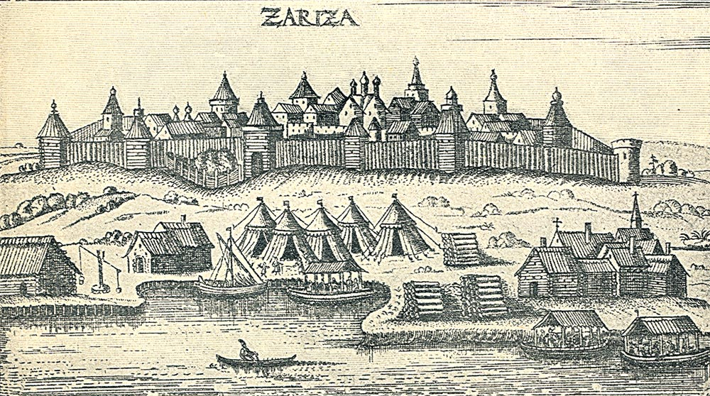
www.booksite.ru/enciklopedia/album/36.jpg
Иллюстрация 2
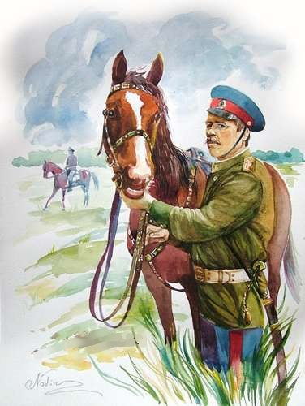
http://www.freelancejob.ru/upload/246/79766129143536.jpg
Иллюстрация 3
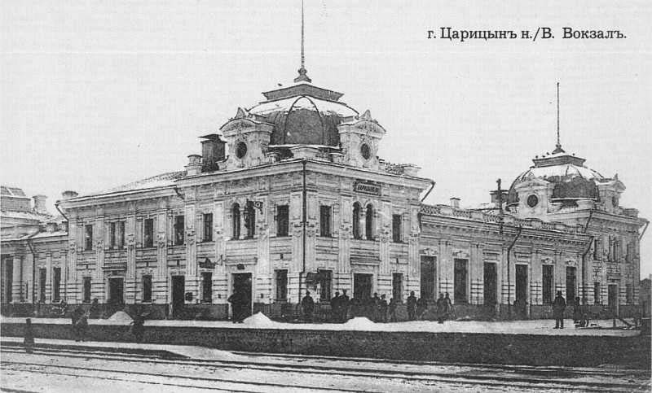
www.gen-volga.ru/gallery/ts/t14.jpg
Иллюстрация 4
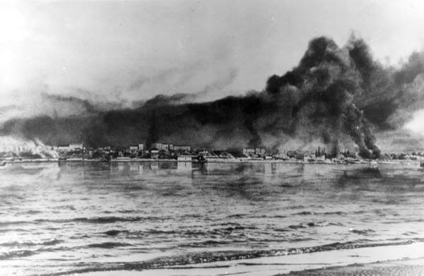
http://pics2.pokazuha.ru/p442/k/x/6680112nxk.jpg
Иллюстрация 5
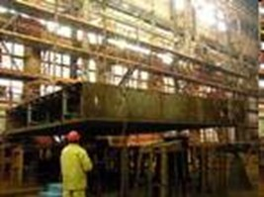
http://player.myshared.ru/438030/data/images/img19.jpg
Иллюстрация 6
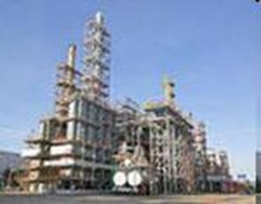
http://player.myshared.ru/438030/data/images/img23.jpg
Иллюстрация 7
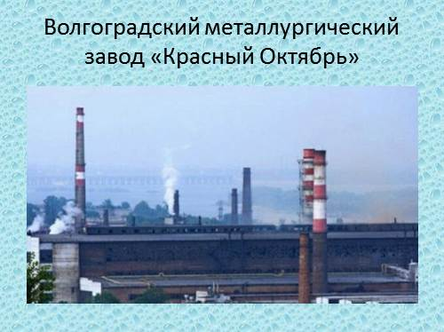
http://volna.org/wp-content/uploads/2014/11/krasnyi_oktiabr_vklad_priedpriiatiia_v_ekonomiku_rieghiona3.png

